CYBERNETIQUE EN NORD


Description de la carte Beacon Board Receiver
Table des matières
1 BEACON RECEIVER V2-10 3
1.1 Description 3
1.2 Schéma Fonctionnel 4
1.3 Schéma Structurel 5
1.4 PCB 6
1.5 Nomenclature 7
2 ARCHIVE BEACON RECEIVER V2-00 8
2.1 Schéma Fonctionnel 8
2.2 Schéma Structurel 9
2.3 PCB 10
2.4 Nomenclature 12
3 ARCHIVE BEACON RECEIVER V1-00 13
3.1 Schéma fonctionnel 13
3.2 Schéma Structurel 14
3.3 Typon 15
3.4 Nomenclature 17

BEACON RECEIVER V2-10

Description

La carte Beacon Receiver Board va permettre au robot de déterminer la position de la balise. C'est avec l'aide de la carte Beacon Board qui aura au préalable déterminer la position de la balise, puis qui l'aura transmise par radio.
Pour pourvoir effectuer des commandes par radio, un module Jennic sera connecter sur la liaison serie de la Beacon resceiver board.
La vitesse de transmission est de 115200 Bds.
Lors du développement, il faudra activer le parametre « LF ».

Cahier des charges
  - Dspic30F4013
  - ICD2
  - RESET
  - I2C x 1
  - RS232 x 2
  - 6 I/O ou CAN

Schéma Fonctionnel

PIC30F4013
RX/TX

ICD2
LED
X 2
RST
RS232
Carte fille
RS232
DEBUG
I2C
6 x IO
Ou CAN
+ 6 x LED

Schéma Structurel

PCB

Nomenclature

Fournisseur | VALEUR | Ref TOPO
 | colonnette | K1,K2,K3,K4
 | 6n8 | C1,C2,C3,C4
 | 22P | C5,C6
 | 47µ | C7
 | Led verte | D1
 | RJ12 | J1
 | KK-6-D | P2
 | KK-2-D | P3
 | KK-4-D | P4,P5,P6
 | Cavalier | P7,P8
 | 10k | R1
 | 1,5k | R2
 | 15 | R3
 | 4,7k | R4,R5
 | Switch | SW1
 | DSPIC30 | U1
 | Quartz 7,3728Mhz | X1

ARCHIVE BEACON RECEIVER V2-00

Schéma Fonctionnel

PIC30F4013
RX/TX

ICD2
LED
RST
RS232
Carte Fille
RS232
DEBUG
I2C
6 x I/O
ou CAN

Schéma Structurel

PCB

Nomenclature

Fournisseur | VALEUR | Ref TOPO
 | colonnette | K1,K2,K3,K4
 | 6n8 | C1,C2,C3,C4
 | 22P | C5,C6
 | 47µ | C7
 | Led verte | D1
 | RJ12 | J1
 | KK-6-D | P2
 | KK-2-D | P3
 | KK-4-D | P4,P5,P6
 | Cavalier | P7,P8
 | 10k | R1
 | 1,5k | R2
 | 15 | R3
 | 4,7k | R4,R5
 | Switch | SW1
 | DSPIC30 | U1
 | Quartz 7,3728Mhz | X1

ARCHIVE BEACON RECEIVER V1-00

Schéma fonctionnel
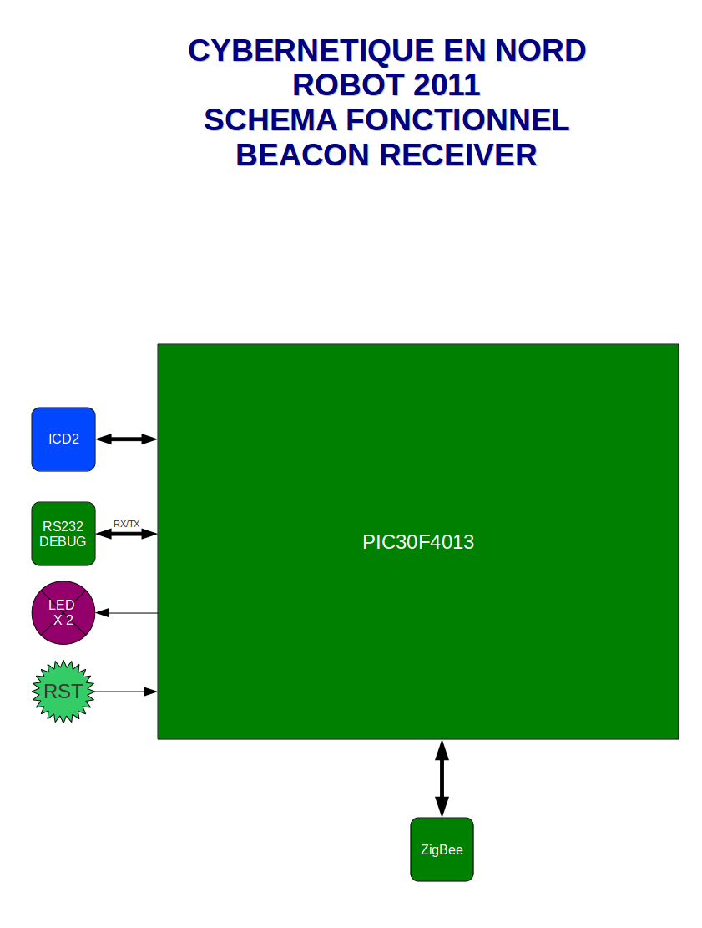

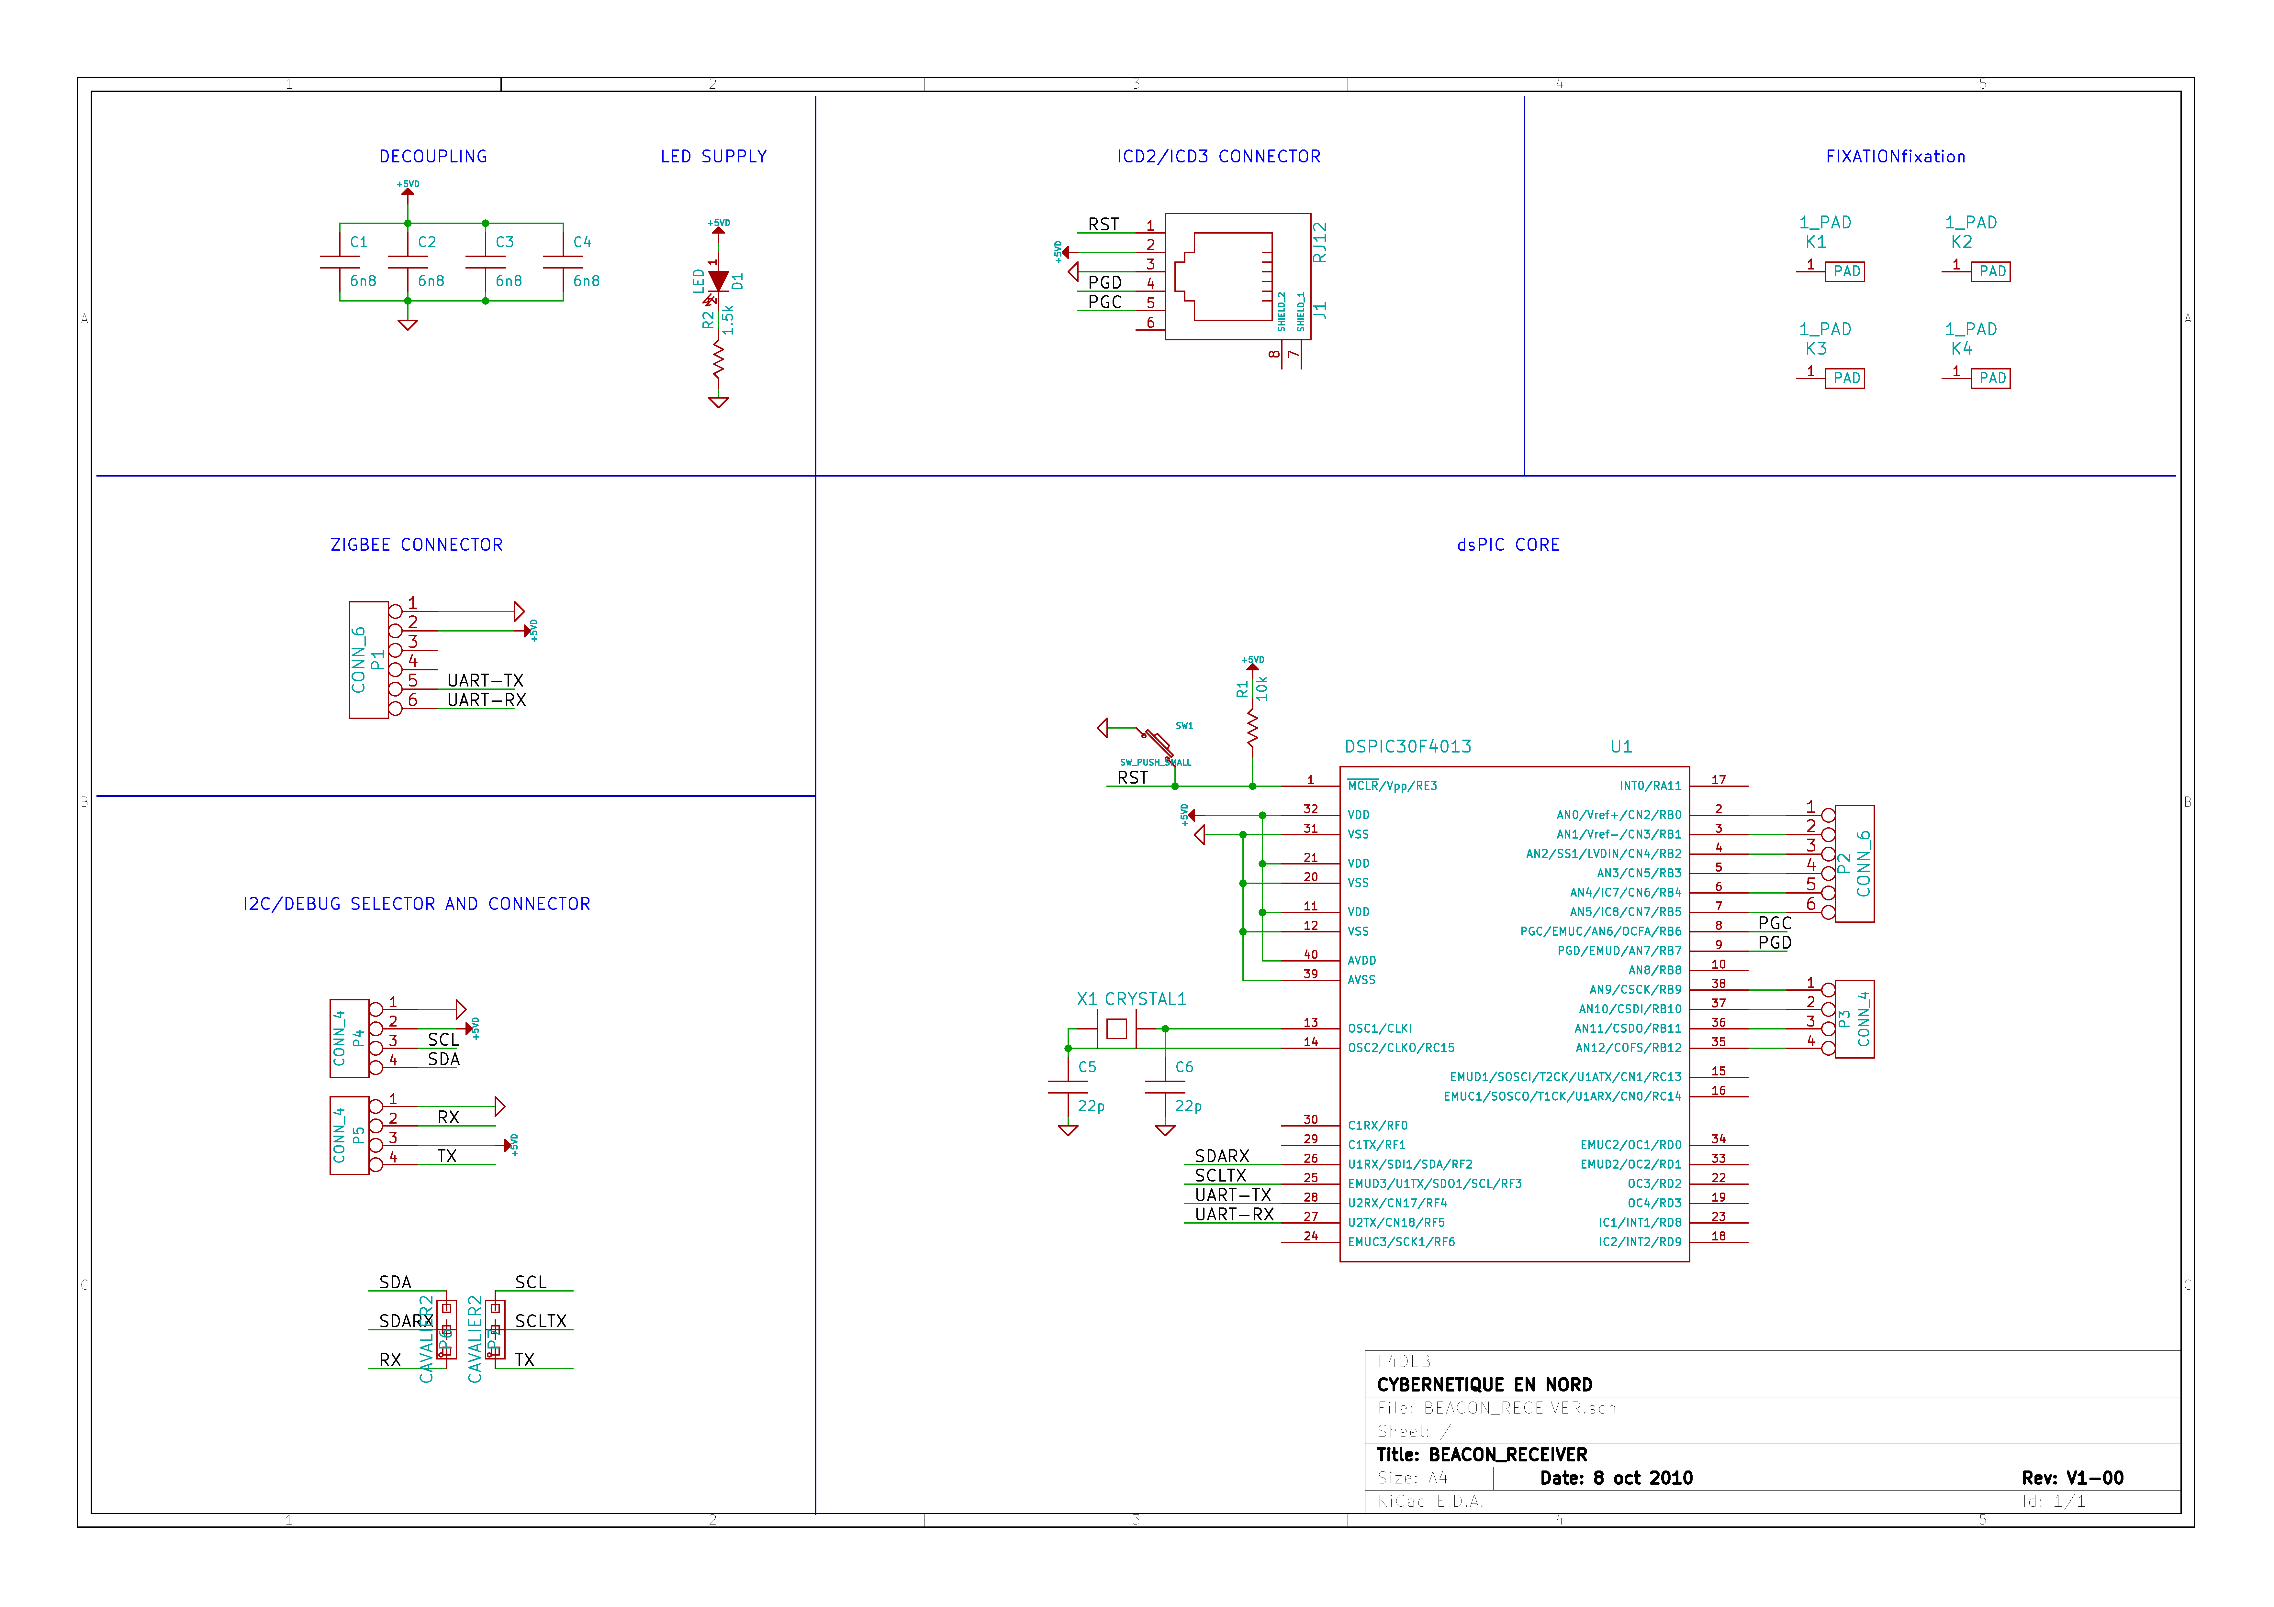
Schéma Structurel

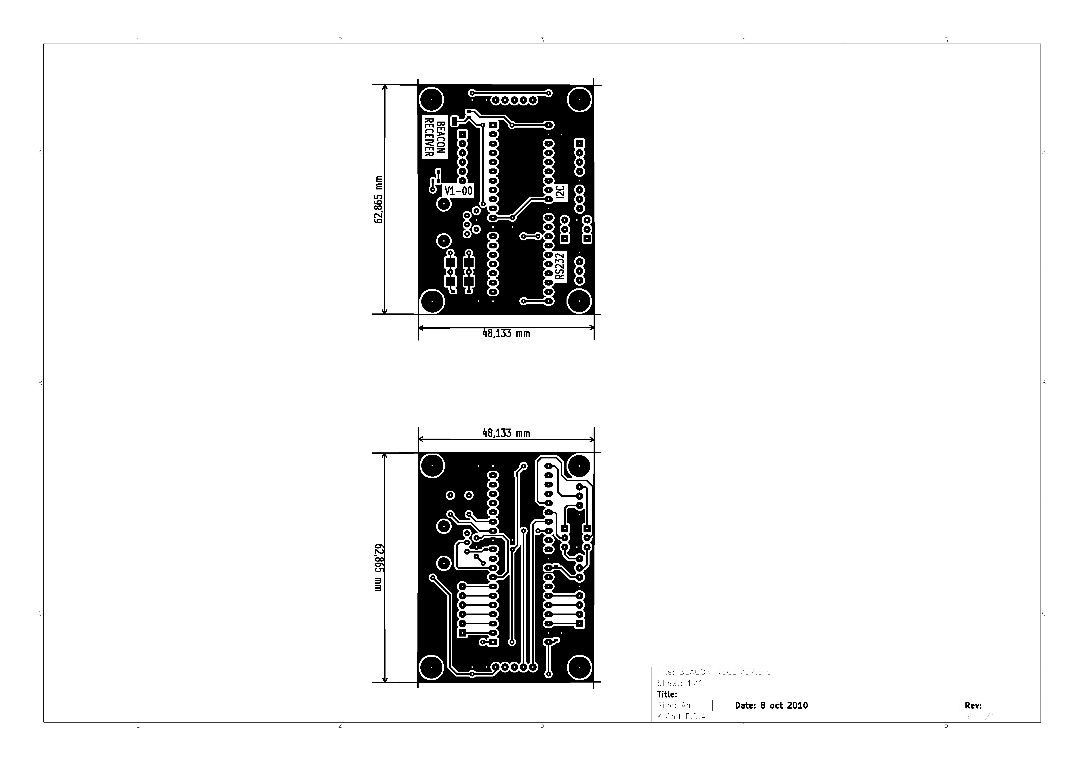
Typon
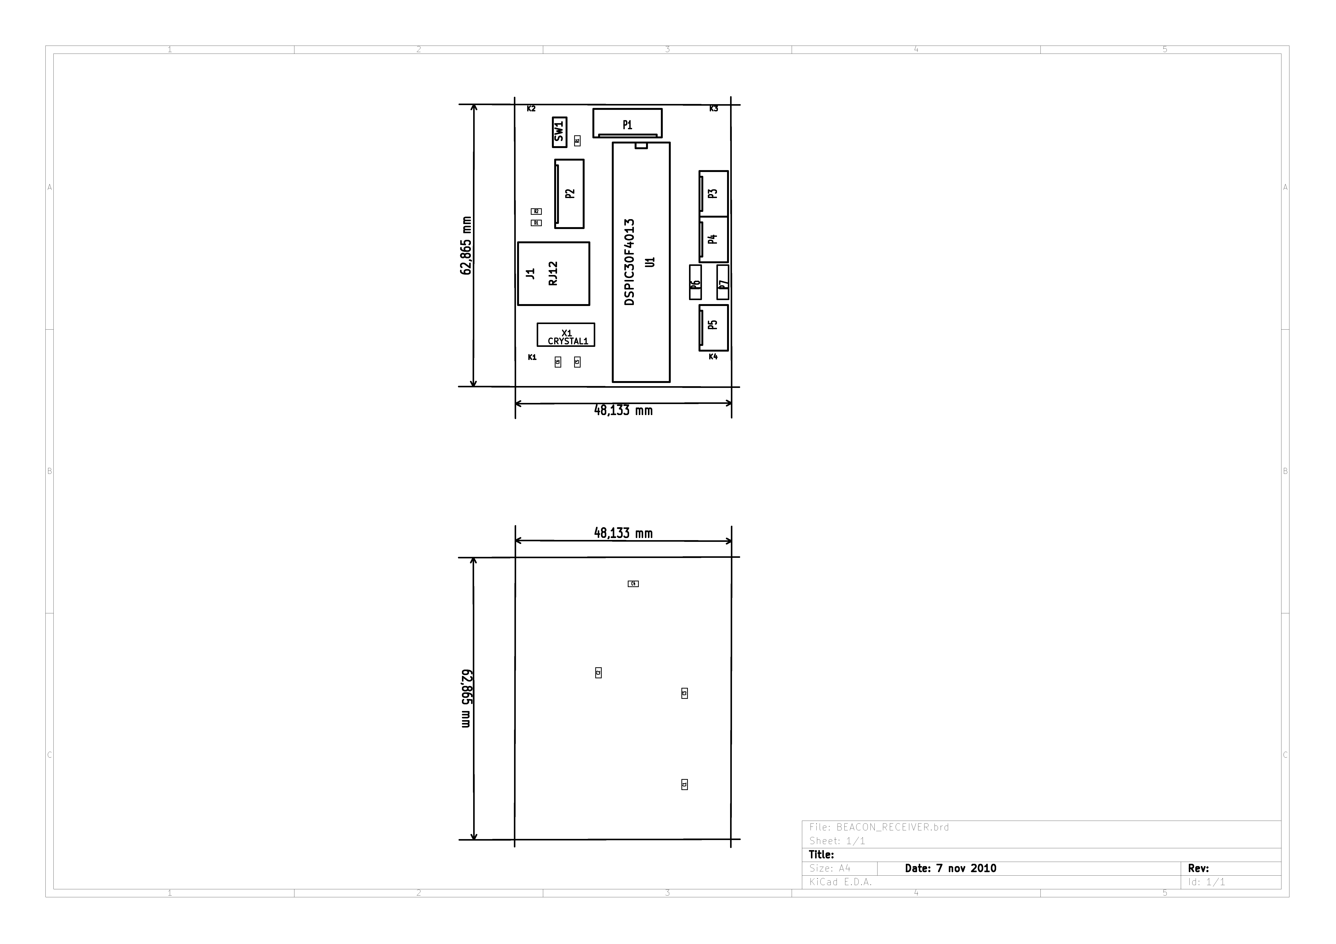

Nomenclature

REPERE TOPO | VALEUR | REFERENCE
C1 | 6n8
C2 | 6n8
C3 | 6n8
C4 | 6n8
C5 | 22P
C6 | 22P
D1 | LED 0603
J1 | RJ12
K1 | COLONNETTE
K2 | COLONNETTE
K3 | COLONNETTE
K4 | COLONNETTE
P1 | Connecteur mâle droit 6 cts
P2 | Connecteur mâle droit 6 cts
P3 | Connecteur mâle droit 4 cts
P4 | Connecteur mâle droit 4 cts
P5 | Connecteur mâle droit 4 cts
P6 | CAVALIER X 2
P7 | CAVALIER X 2
R1 | 10K
R2 | 1,5K
SW1 | SWITCH
U1 | DSPIC30F4013
X1 | 7,3728Mhz

